ЭТАП 08
Нормализация схемы базы данных до третьей нормальной формы

1. Цель и задачи этапа
Цель этапа — Проверить схему базы данных на соответствие третьей нормальной форме и устранить избыточность данных.
Для достижения цели решались следующие задачи:
1. проверить атомарность атрибутов;
2. проверить зависимость неключевых атрибутов от первичного ключа;
3. выявить транзитивные зависимости;
4. при необходимости разделить таблицы.

2. Ход выполнения работ
Требование первой нормальной формы означает, что все атрибуты атомарны. В таблицах отсутствуют составные поля и повторяющиеся группы: адрес не разделяется на отдельные столбцы, а сведения о владельце автомобиля хранятся в таблице Users, а не в одной строке с автомобилем.
Вторая нормальная форма требует, чтобы неключевые атрибуты зависели от полного первичного ключа. Все таблицы имеют простой суррогатный первичный ключ Id, поэтому частичных зависимостей возникнуть не может. Например, марка и модель автомобиля зависят только от идентификатора автомобиля.
Третья нормальная форма запрещает транзитивные зависимости. Наименование и нормативная трудоёмкость неисправности хранятся в таблице FaultTypes, а не в каждой заявке. ФИО и телефон клиента находятся в Users, а заявка содержит только внешний ключ ClientId. Благодаря этому при изменении справочных данных не требуется обновлять множество строк.
Расчётные величины, такие как общая стоимость заявки и длительность ремонта, в базе данных не хранятся. Они вычисляются в приложении по сохранённым датам и стоимостям, что исключает противоречие между исходными и расчётными данными. Схема приведена к третьей нормальной форме, избыточность устранена.
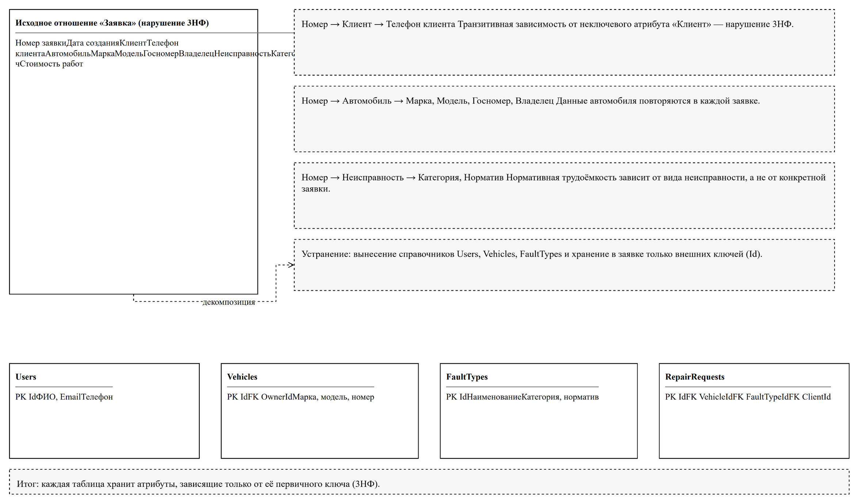
Рисунок 1 — Схема базы данных в третьей нормальной форме

3. Полученный результат
Схема базы данных проверена по трём нормальным формам, транзитивные зависимости отсутствуют, справочные данные вынесены в отдельные таблицы.

4. Вывод
Нормализация обеспечила непротиворечивость данных и упростила сопровождение справочников.

Обучающийся: ______________________ / ______________________
Дата: «____» ____________ 2026 г.

